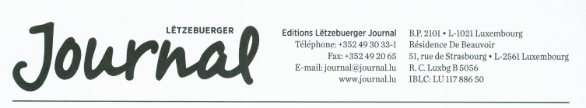
Communiqué de presse
Le “Lëtzebuerger Journal” entre dans une nouvelle ère de son histoire
Madame, Monsieur,
Cela fait longtemps que notre journal a lancé une réflexion fondamentale sur son avenir. Ceci sur fond de transformation des habitudes de son lectorat, mais aussi de transformation des stratégies publicitaires des entreprises. Le digital occupe une part de plus en plus importante dans ces habitudes et ces stratégies. En même temps, la production et la diffusion d’un quotidien papier deviennent de plus en plus onéreuses. La crise du Covid-19 a encore souligné ces tendances de fond.
Pour la maison média “Lëtzebuerger Journal” est ainsi arrivée l’heure de se repositionner afin de mieux prendre en compte les demandes des lecteurs et des annonceurs. Tout en conservant son ambition d’accompagner par la voie journalistique les évolutions politiques, économiques et sociales et de jouer un rôle comme plate-forme de débat sur l’avenir de notre société, le “Lëtzebuerger Journal” se concentrera à l’avenir sur sa présence digitale. Nous allons donc arrêter la production du quotidien imprimé le jeudi 31 décembre 2020.
Dès début janvier 2021, le “Journal”, fondé en 1948, entrera donc dans une nouvelle ère de son histoire en proposant une plateforme digitale unique au Luxembourg avec de nouveaux formats journalistiques multimédia. Une publication périodique imprimée fera cependant partie du nouveau concept. Le “Journal” s’est adjoint les services de Daniel Nepgen, fort de plusieurs décennies d’expérience dans les média et la communication pour le développer.
En vue de cette transformation et pour permettre à son équipe de mieux s’y consacrer, le “Journal” réduira prochainement le nombre de ses parutions hebdomadaires de 6 à 5.
Tous nos abonnés se verront d’ores et déjà proposer gratuitement notre e-paper. Quant à nos clients annonceurs pour des annonces commerciales, le “Journal” leur proposera jusqu’à la fin de l’année une remise de 20% sur les tarifs annoncés.
Nous vous inviterons en fin d’année à une présentation du nouveau concept.
Avec nos meilleures salutations,

Kik Schneider, président du conseil d’administration
Claude Karger, directeur et rédacteur-en-chef - Contact: 621190845

